МИНИСТЕРСТВО НАУКИ И ВЫСШЕГО ОБРАЗОВАНИЯ РОССИЙСКОЙ

ФЕДЕРАЦИИ

ФГБОУ «ДонНТУ»

Институт КНТ

Кафедра ПИ

Лабораторная работа №2

по курсу: «Профессиональная практика программной инженерии»

по теме: «Работа с ветками»

Выполнил:

ст. гр. ПИ-21а

Бунчук Д.Э.

Проверил:

асс. каф. ПИ

Филипишин Д.А.

Донецк 2024

Цель работы: познакомиться с основами использования веток в системе контроля версий Git.

Задание к лабораторной работе: внести имитируемый программный код на любом из существующих языков программирования для разрабатываемого программного проекта в свой репозиторий. Сгруппировать модули по тематике, описанные в лабораторной работе №1, добавить каждую из групп в свою ветку (не меньше 3х). Описать в отчёте тематику группировки модулей, также отобразить созданные ветки. После добавления внести изменения в один из файлов, чтобы вызвать конфликт слияния. Разрешить конфликт одним из методов. Отобразить конфликт, метод его разрешения и итог в отчёте к лабораторной работе.

Содержание отчёта:

1. Титульный лист.

2. Тема выбранного проекта.

3. Описание и демонстрация веток после группировки модулей.

4. Конфликт, метод его разрешения и итог.

5. Ссылка на аккаунт.

6. Ссылка на репозиторий.

Вариант 14: Интерактивная книга

Ссылка на репозиторий:

<https://github.com/daniilbunc/InteractiveBook.git>

Ссылка на аккаунт:

<https://github.com/daniilbunc>

Было создано 3 ветки, в каждой из которой сгруппированы модули по тематике:

**Группа 1: Базовые функции пользователя и безопасность**

Объединяет модули, связанные с идентификацией пользователя, защитой данных и базовой доступностью интерфейса. Это фундамент для работы системы.

Модули:

Учётные записи и вход

Связь с другими сервисами

Доступность для всех

Защита данных

**Группа 2: Учебный процесс и взаимодействие**

Логика:

Включает всё, что связано с обучением: создание контента, выполнение заданий, отслеживание прогресса и коммуникацию.

Модули:

2. Учебные курсы и уроки

3. Проверочные задания

4. Отслеживание прогресса

5. Обсуждение и вопросы

**Группа 3: Мотивация и уведомления**

Логика:

Модули, которые повышают вовлечённость пользователей (игровые элементы) и информируют их (оповещения).

Модули:

6. Игровые элементы

7. Оповещения

8. Связь с другими сервисами (частично, публикация достижений)

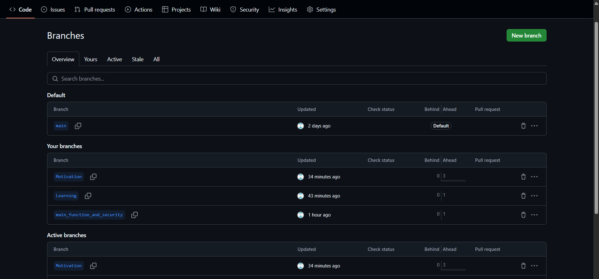

Рисунок 1- Демонстрация веток проекта

Далее внесем изменения в файл README, тем самым вызовем конфликт слияния

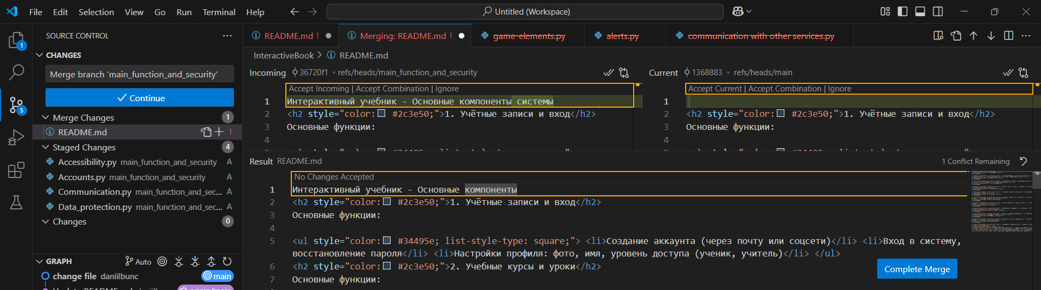

Рисунок 2- Разрешение конфликта слияния

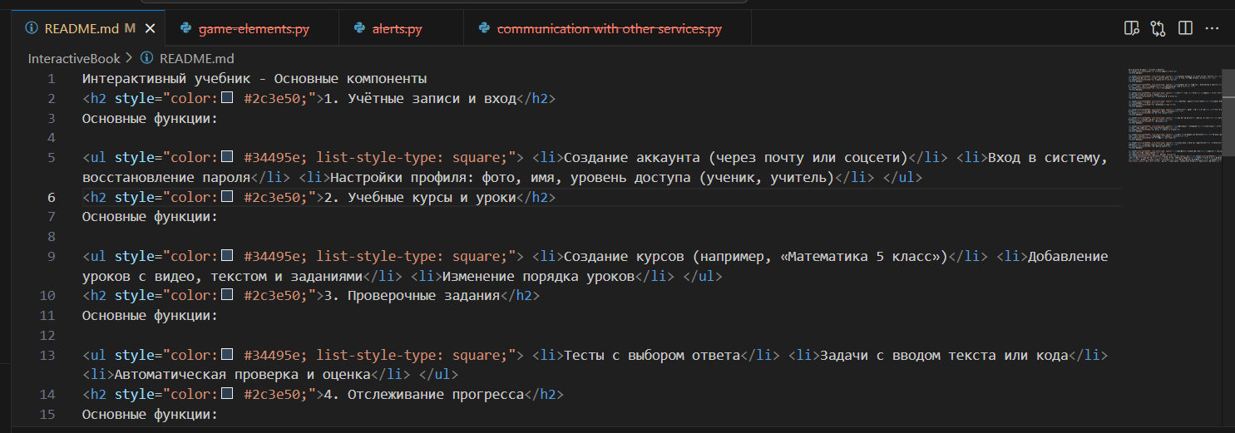

Рисунок 3- Разрешение конфликта

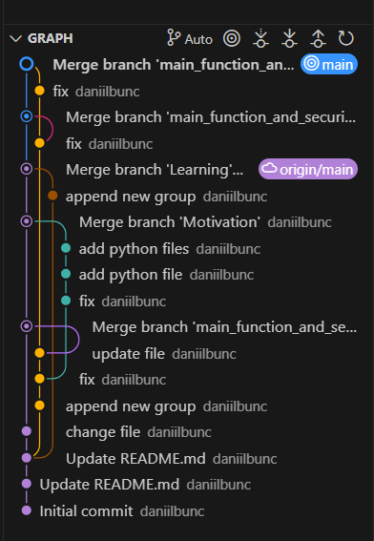

Рисунок 4- Конечный вид веток и истории изменений.